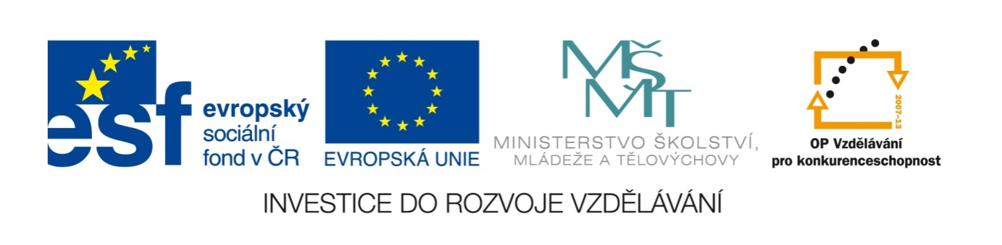

Název školy | Plavská škola
Autor | Mgr. Jana Kneřová
Název | VY_32_INOVACE_17_MA_Dělení_  číslem_5_PL
Téma | Ma 2 – Násobení a dělení čísly 0 – 5
Číslo projektu  Anotace | CZ.1.07/1.4.00/21.1135  Činnosti – práce s kartičkami na procvičování dělení číslem 5.  Práce samostatná i ve dvojici.  Řešení slovních úloh. Práce s chybou.

Dělení číslem 5 - PL

- Rozstříhej si podle silných čar tabulku. Seřaď kartičky jako domino za sebou.

5 | 30 : 5 | 6 | 15 : 5
3 | 45 : 5 | 9 | 20 : 5
4 | 0 : 5 | 0 | 35 : 5
7 | 5 : 5 | 1 | 50 : 5
10 | 10 : 5 | 2 | 40 : 5
8 | 25 : 5 | Dělení číslem 5

- Odstřihni od sebe příklad a výsledek. Přiřaď k příkladu správný výsledek.
- Položte si se spolužákem kartičky s příklady dolů, abyste je neviděli. Střídavě kartičky obracejte a říkejte správný výsledek.
- Vyber všechny příklady, u kterých je výsledek větší než 3 a menší než 6.

Kartičky si opět schovejte do obálky pro další použití.

- Do kolika pětic se může rozdělit 40 dětí?

- Kolik si můžeme koupit kopečků zmrzliny, jestliže máme 15 Kč a kopeček
zmrzliny stojí 5 Kč?

- Najdi v tabulce chybné příklady a zabarvi je. Opravený příklad napiš do tabulky pod špatně vypočítaný příklad.

30 : 5 = 6 | 14 : 5 = 3 | 20 : 5 = 4
45 : 5 = 8 | 5 : 5 = 0 | 10 : 4 = 2

Řešení:

1. – 3. – procvičování dělení

4. 20 : 5 = 4, 25 : 5 = 5

5. Do kolika pětic se může rozdělit 40 dětí?

40 : 5 = 8 Děti se mohou rozdělit na 8 pětic.

6. Kolik si můžeme koupit kopečků zmrzliny, jestliže máme 15 Kč a kopeček zmrzliny stojí
5 Kč?

15 : 5 = 3 Můžeme si koupit 3 kopečky zmrzliny.

7. Najdi v tabulce chybné příklady a zabarvi je. Opravený příklad napiš do tabulky pod špatně
vypočítaný příklad.

30 : 5 = 6 | 14 : 5 = 3 | 20 : 5 = 4
--- | 15 : 5 = 3 | ---
45 : 5 = 8 | 5 : 5 = 0 | 10 : 4 = 2
45 : 5 = 9 | 5 : 5 = 1 | 10 : 5 = 2

Obrázky: www.office.microsoft.com

